前言

目的
本文档的编写用来指导使用人员，如何在现场环境中根据现场业务、协议文档来配置客户系统对接相关参数，进而打通RCS系统以及客户系统。接口协议文档请参考《移动AGV集成控制系统_接口协议_V1.0.0_20220118》

阅读对象
客户业务负责人员、技术人员、API调用者、现场售中同事、售前同事。

调试环境确认

调试前RCS要求
- 地图具备基本雏形，无明显连通性，设备角度等问题。
- AGV设备已经注册到RCS平台。
- 通过RCS任务池下发任务可以正常运行。测试方法见图3-1-2

调试前现场网络环境测试
- 确认客户系统与RCS系统网络正常。测试方法见图3-2-1
- 从客户系统ping RCS系统网络正常。测试方法见图3-2-1
- 从RCS服务器 ping 客户系统网络正常。测试方法见图3-2-1
- 从客户系统telnet RCS服务器7000端口正常。测试方法见图3-2-2
- 从RCS服务器 telnet 客户系统接收任务状态端口（需客户提供）正常。测试方法见图3-2-2

交互流程简图

客户系统-RCS-ICS整体交互流程示意，见下图2-3-1
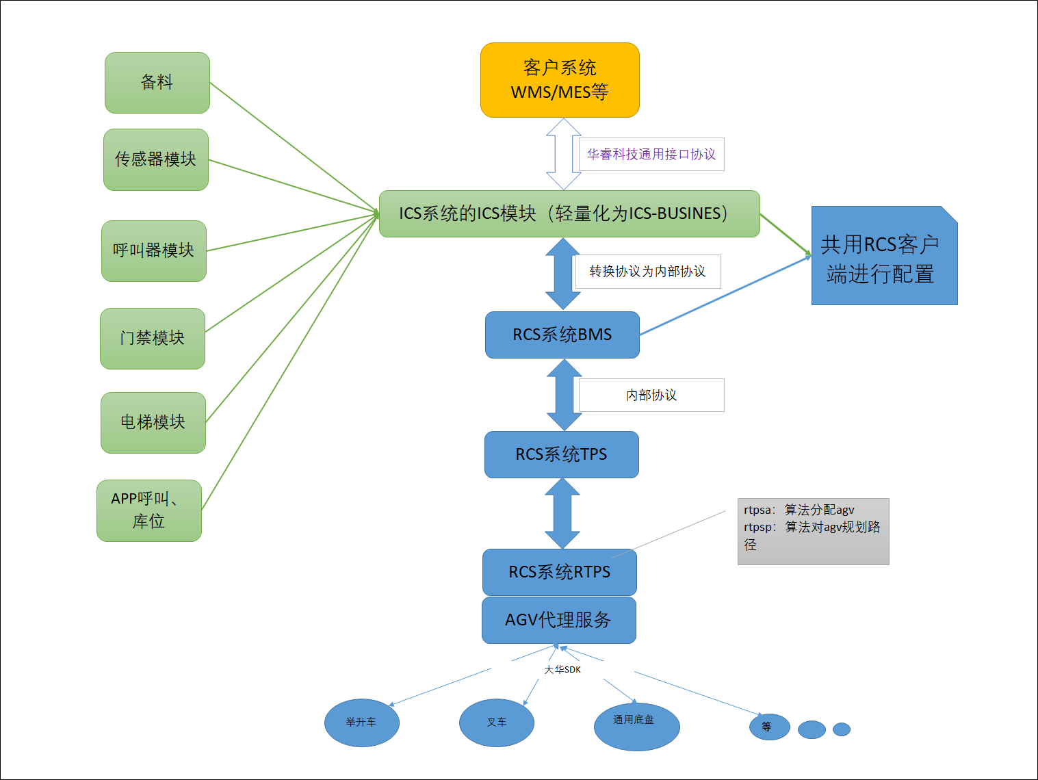
图2-3-1：对接整体数据交互流程

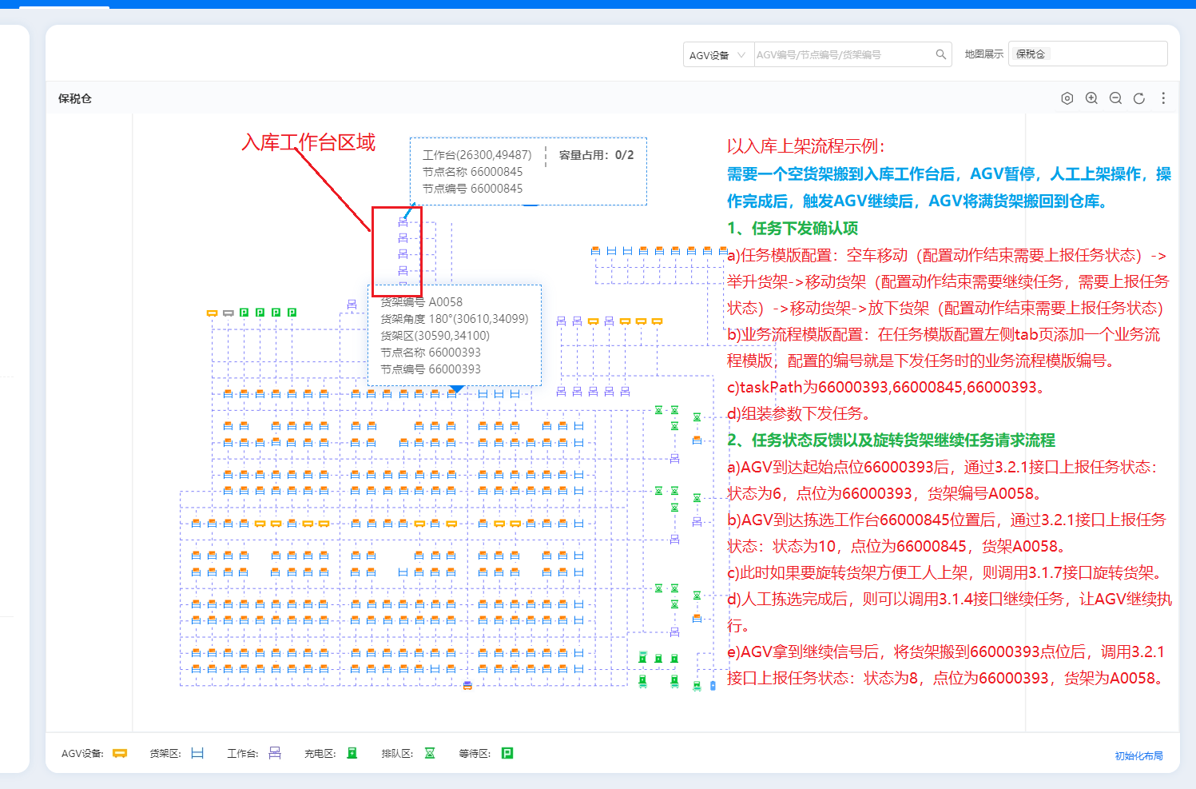
任务交互流程简述，见图2-3-2、图2-3-3。
图2-3-2：任务交互流程场景描述
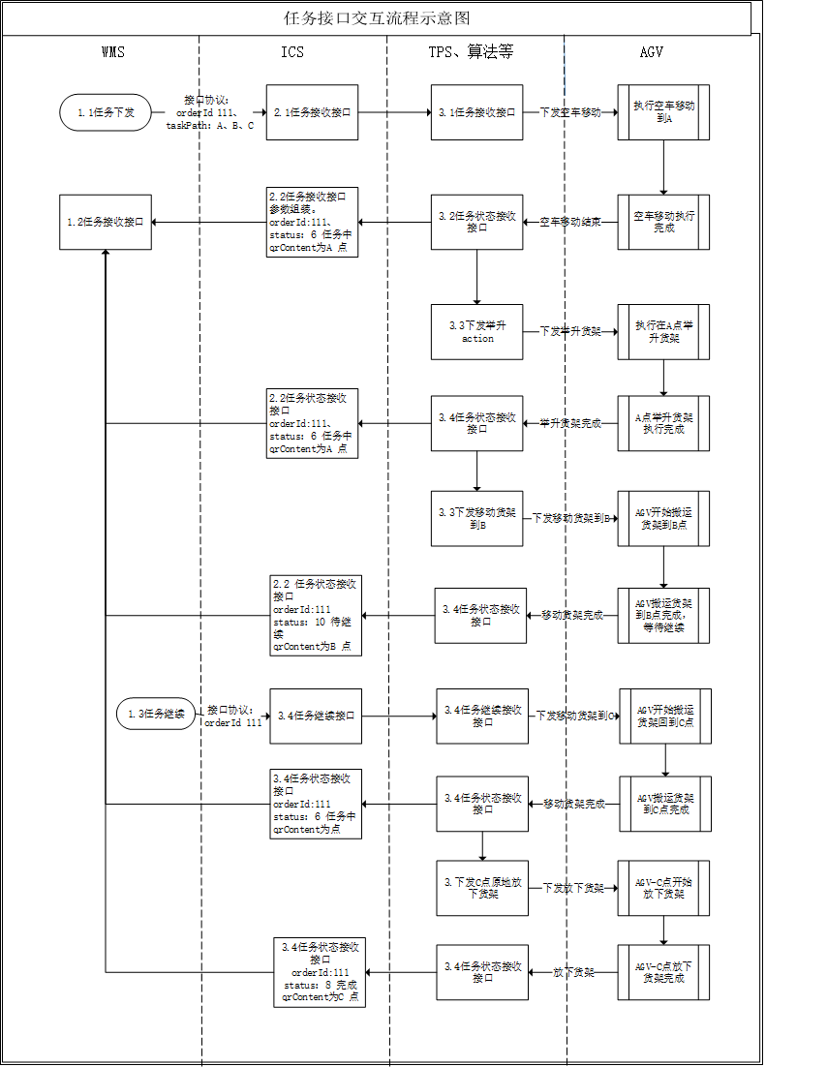
图2-3-2：接口数据流程图
注：交互流程图2-3-2的交互流程，依图2-3-1中的场景进行绘制。

接口调试说明

3.1任务下发调试
1. 任务模板配置。配置位置：配置管理》任务模板配置》RCS任务模板，如下图3-1-1示例，下面注意事项请知晓：
- RCS自带的任务模板通常可以使用。
- 当RCS自带的任务模板不足够满足现场业务时，根据现场业务配置任务模版。
- 本文示例中所有的点位下发方式都使用的是上层下发任务时指定点位。
- 如果其中部分点位需要RCS选点、ICS选点、场景选点方式，请根据实际调整。点位获取方式有不理解的可以参考讲解的视频。
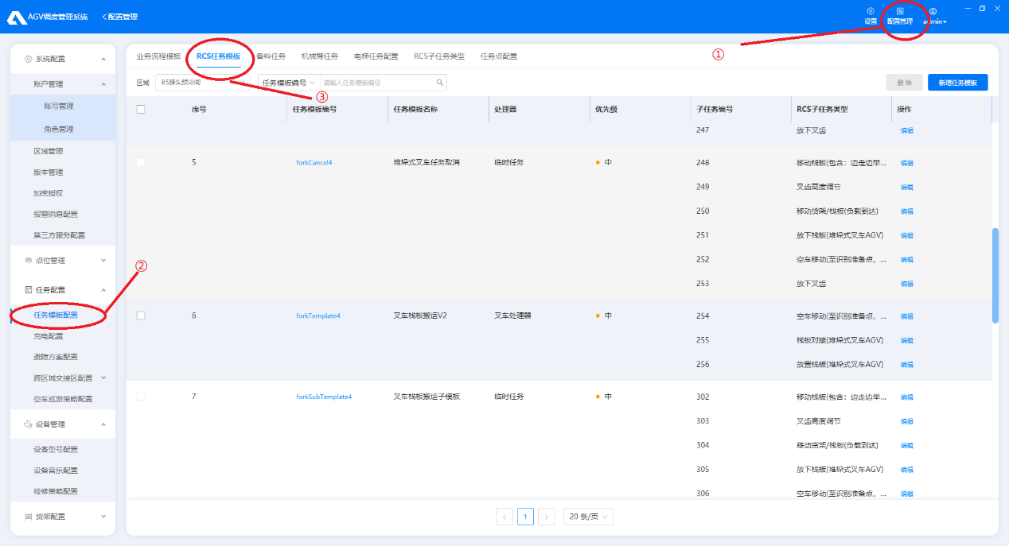
图3-1-1：任务模版配置
2. RCS客户端任务池中下发任务进行测试 操作位置：任务管理》任务池 如下图示例，下面注意事项请知晓：
- 如果RCS任务模板中配置有第三方选点，RCS不支持在任务池下发任务进行调试。调试时可以改成任务指定方式。在任务池中指定任务点来测试。
- 请提前确认好AGV要去哪个位置搬货架，搬到什么位置。确认好这些必要的信息，在任务池下发任务时指定该任务，见图3-1-2、3-1-3。
- 如通过任务池不能下发任务执行。则没必要进行后续步骤的测试，先解决该问题后再继续。常见问题：action未自动生成、任务要求下发货架编号、任务模板不支持当前设备型号运行、地图连通性问题。请参考RCS、算法配置文档解决问题。
- 务必确保RCS任务可以正常执行完成。
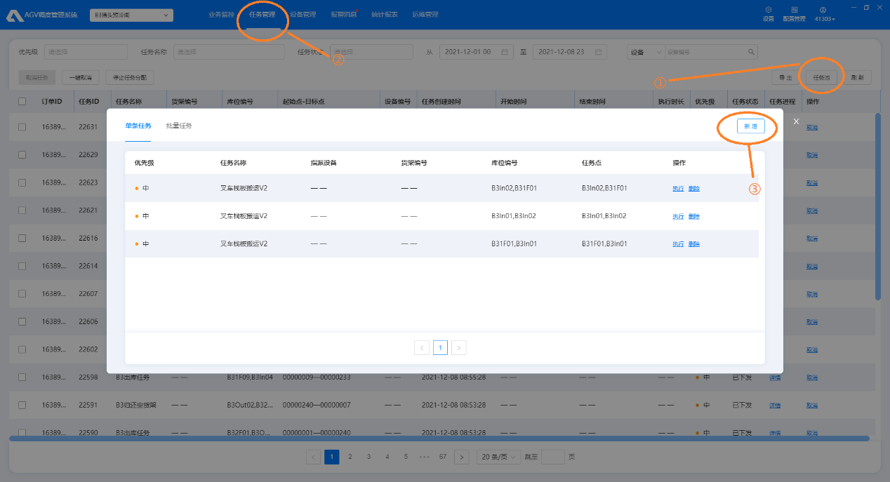
图3-1-2：任务池下发任务
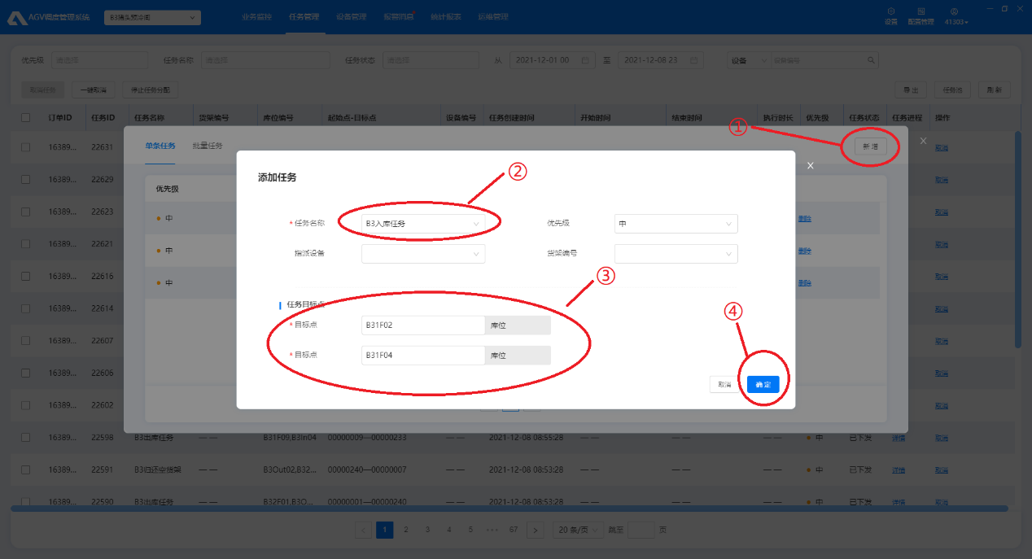
图3-1-3：任务池下发任务
3. 业务流程模板配置 配置位置：配置管理》任务模板配置》业务流程模板配置。如下图3-1-4所示，下面事项请知晓。
- 业务流程模板主要用来对应现场的生产业务，方便客户进行生产流程区分。
- 业务流程也用作多个RCS任务协作运行的配置。
- 任务优先级可以根据现场生产业务进行配置。在客户不传优先级下来时，会使用该优先级配置。
- 业务流程模板编号和名称可自定，不过最好和现场生产业务对应，尽量不要使用1、2、3这种无明显含义的编号和名称。
- RCS任务模板请选择上面第二步经过RCS任务池测试过的RCS任务模板。
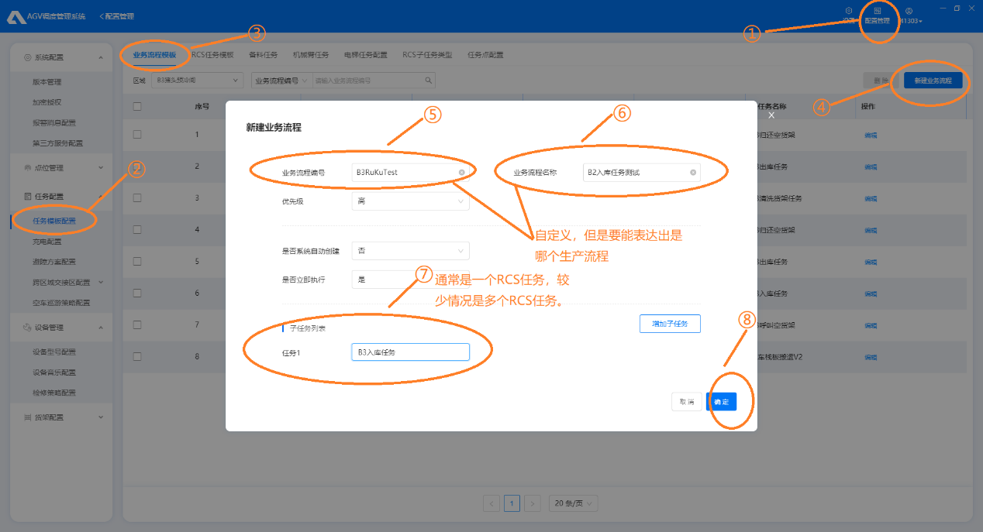
图3-1-4：任务流程模版配置
4. postMan进行任务下发测试。见图3-1-5，下面事项请知晓。
- 百度下载postMan，任意版本均可。
- 所有接口请求均为post请求方式，Json的数据格式。按下图3-1-5示意以及接口协议文档来组装参数。
- 如果下发成功，code返回码为1000。
- code返回1000说明请求参数格式无问题，但此时任务不一定能下发到AGV。可能下发的点位不存在、或者RCS配置问题导致的任务发送失败，如果下发后返回1000，但是RCS客户端无任务，通常任务被RCS拒绝了，请在RCS数据库的ics_task_order_detail表的error_desc字段查看失败原因。表中的status为5时，表示发送失败，error_desc为请求发送失败的原因。
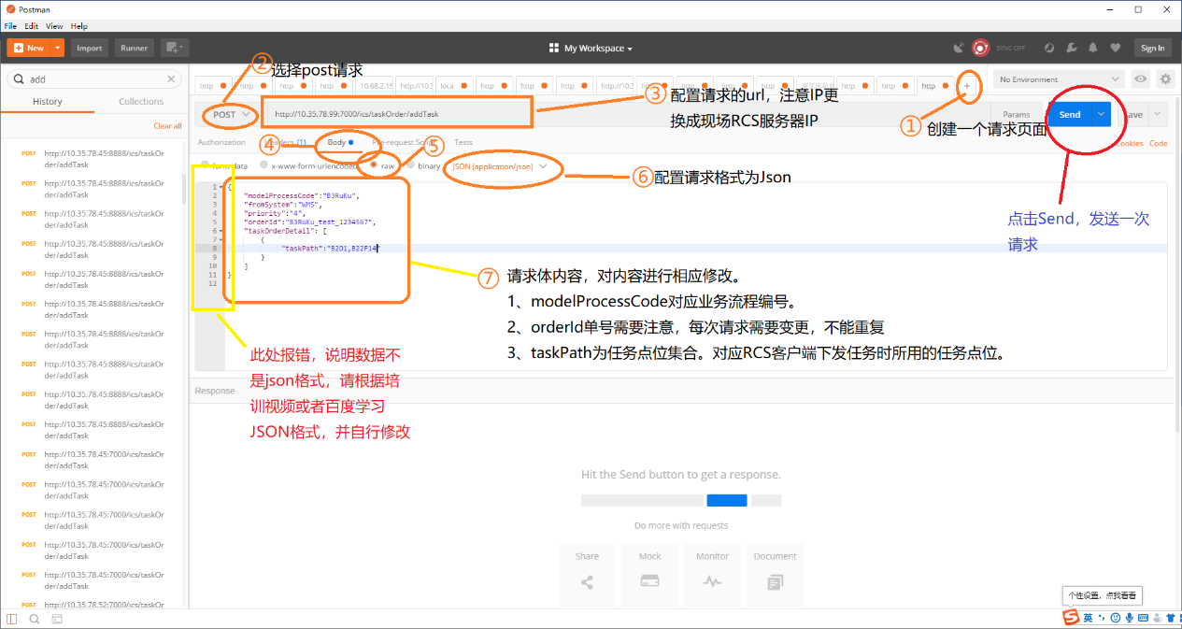
图3-1-5：postMan组装参数
测试通过后，把任务流程模版编号、以及任务点位同步给客户，让客户下发任务测试。

3.2任务状态上报客户调试
- 让客户提供接收RCS任务状态的URL。示例：http://192.21.4.21:5000/WMS/receiveTaskStatus
- 测试网络是否畅通，如果网络不通，先和客户沟通网络问题。
使用ping的方式。登陆RCS服务器，指令格式ping “客户IP”。示例:输入ping 192.21.4.21 按enter，当出现如下图3-2-1，则网络畅通。
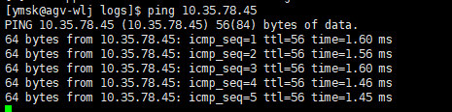
图3-2-1：网络畅通示例
3. 使用telnet的方式。登陆RCS服务器，指令格式telnet “IP” “端口” 。示例：输入telnet 192.21.4.21 5000 按enter，出现如下3-2-2图，则对方端口可访问。
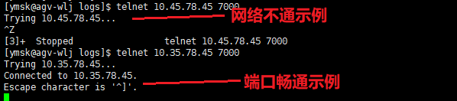
图3-2-2：端口畅通示例
4. postMan测试客户接口是否正常。如下图3-2-3示例，反馈正常进行下一步。
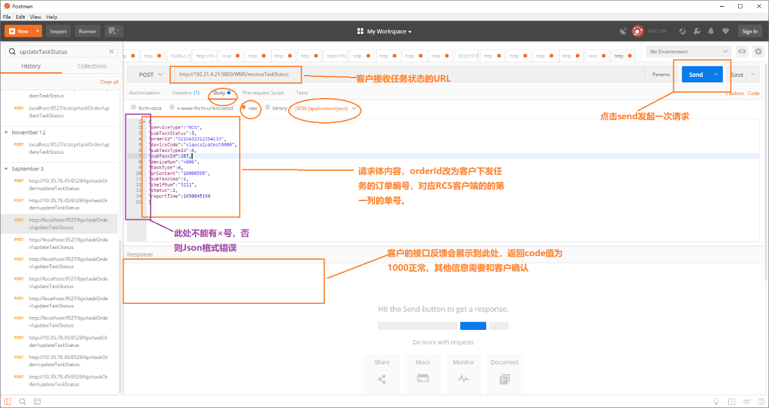
图3-2-3：postMan组装参数示例
5. 任务模板配置。配置位置：配置管理》任务模板配置》RCS任务模板，如下图3-2-4示例，下面事项请注意。
      - 所有任务的最后一个子任务，任务结束时上报ICS任务结果需要配置。此action表明一个搬运任务的结束。只有配置了任务状态上报，ICS才会接收到RCS返回的任务状态。
      - 尽量每个移动action都配置任务结束通知ICS任务结果。
      - 和客户沟通，他们想要收到任务状态的节点，在他们想要收到任务状态的节点配置任务状态上报给客户系统。
6. 登录RCS客户端。在配置管理 > 第三方服务配置 中新增一个类型为任务状态上报的服务地址类型。配置内容见图示。
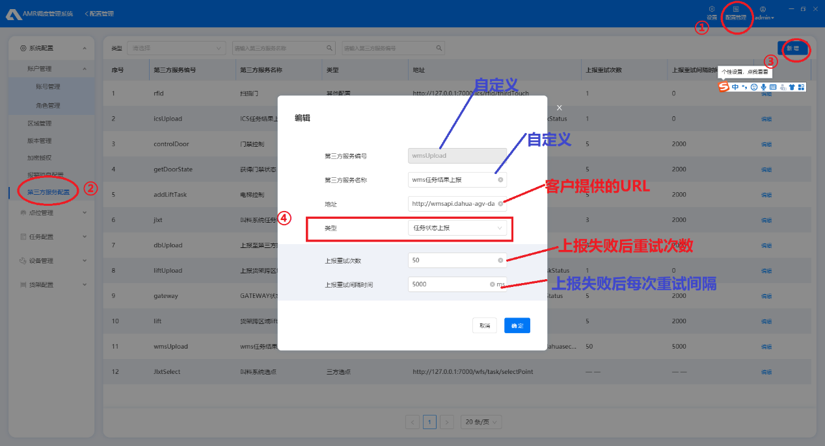
图3-2-4：任务状态上报url配置示例
7. RCS客户端任务模板配置任务状态上报。如下图3-2-5示例
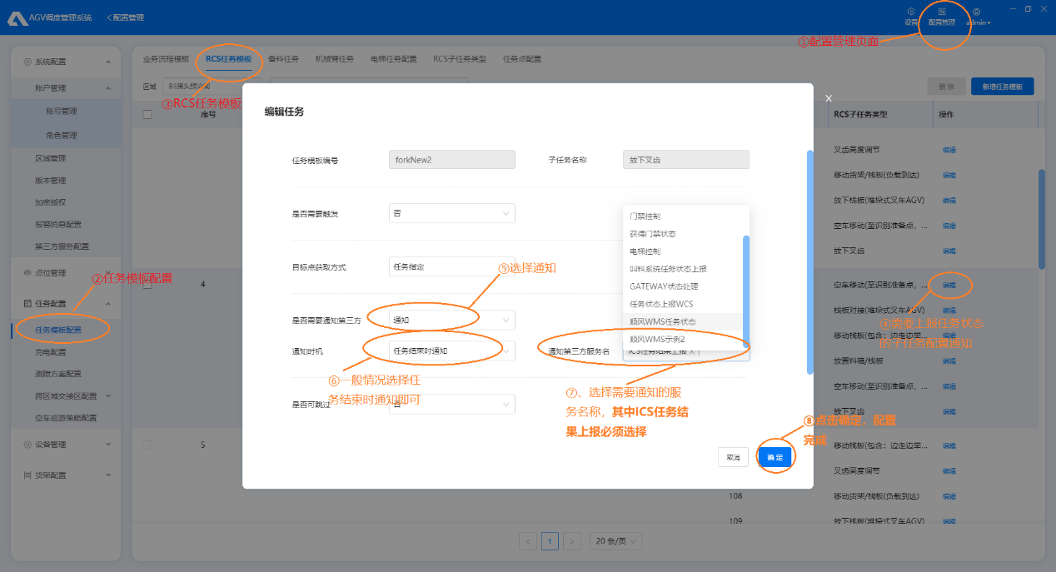
图3-2-5：postMan组装参数
8. 配置完成后，通过客户系统或者postMan下发任务，通过日志即可查看任务状态上报情况。
注意，RCS客户端下发的测试任务，不会上报到客户系统。
9. 查看ICS的日志内容。按大写的G进入文档末尾，向上根据客户的url中的关键字进行搜索。如下图3-2-6即为上报给客户的任务状态信息。
当然，RCS4.0里面我们也可以通过页面查看交互数据。操作位置在运维管理>日志服务管理>接口调用日志中查看。如下图3-2-7
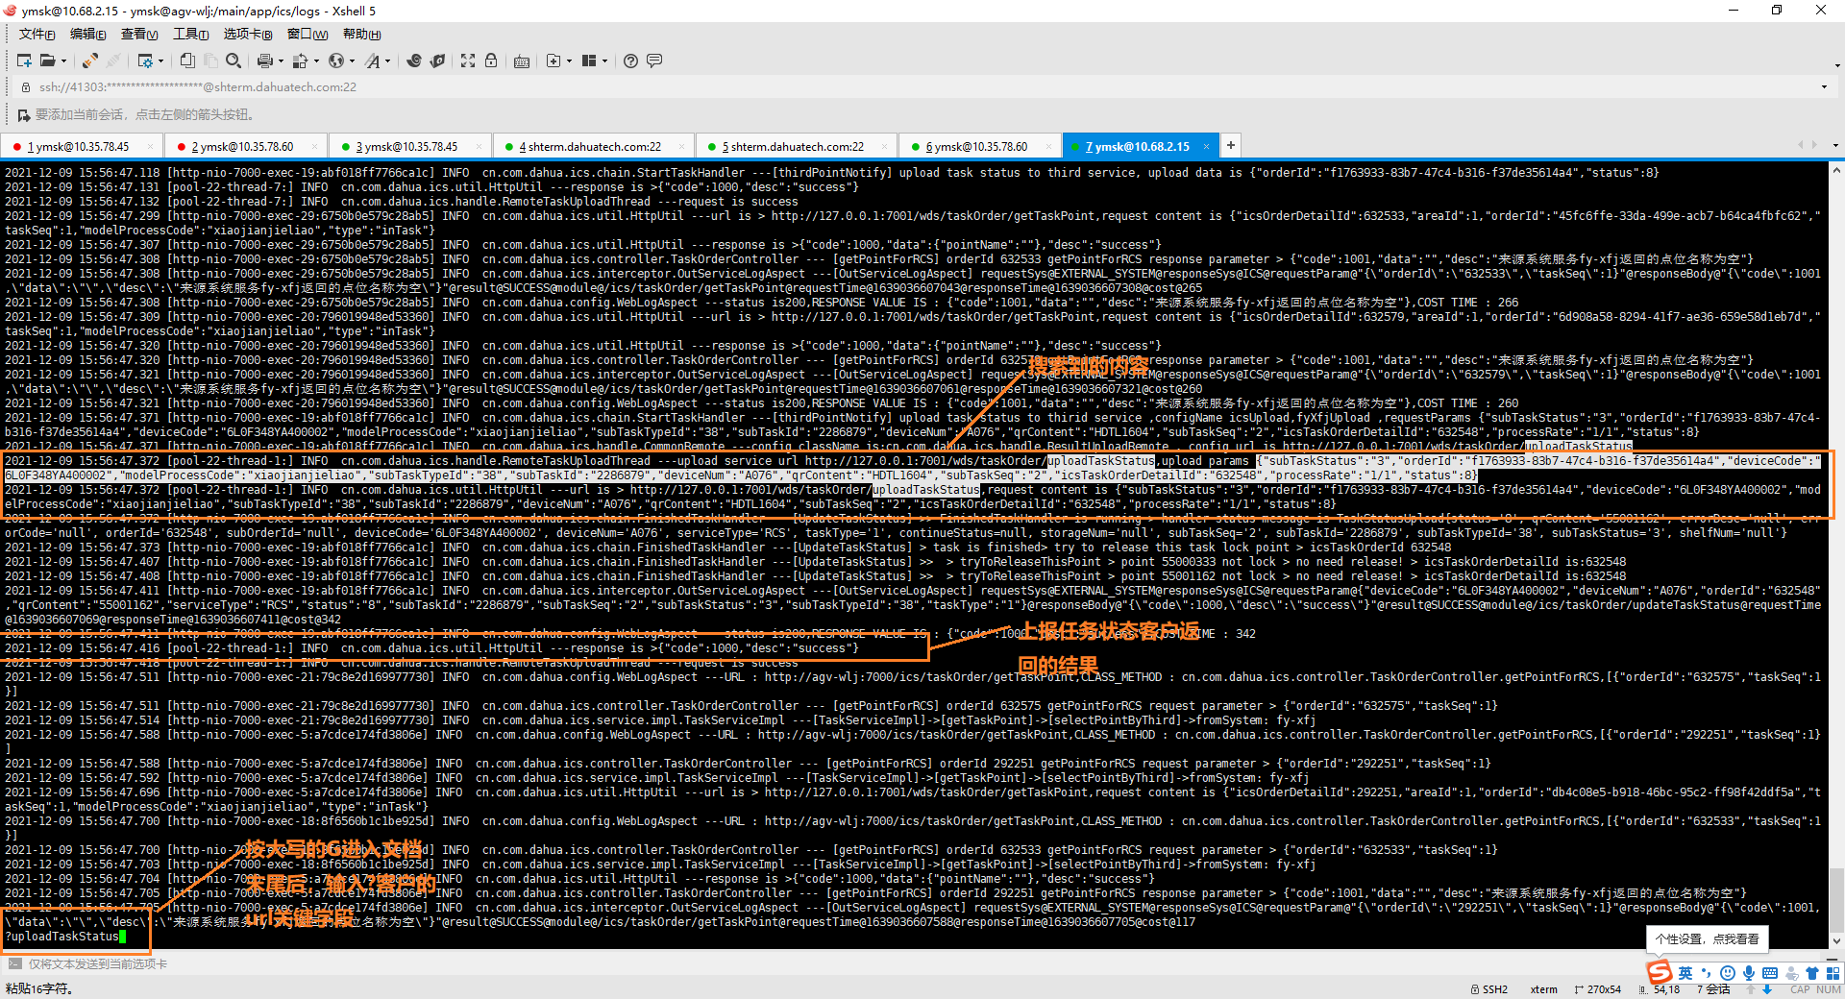
图3-2-6：任务状态上报日志示例1

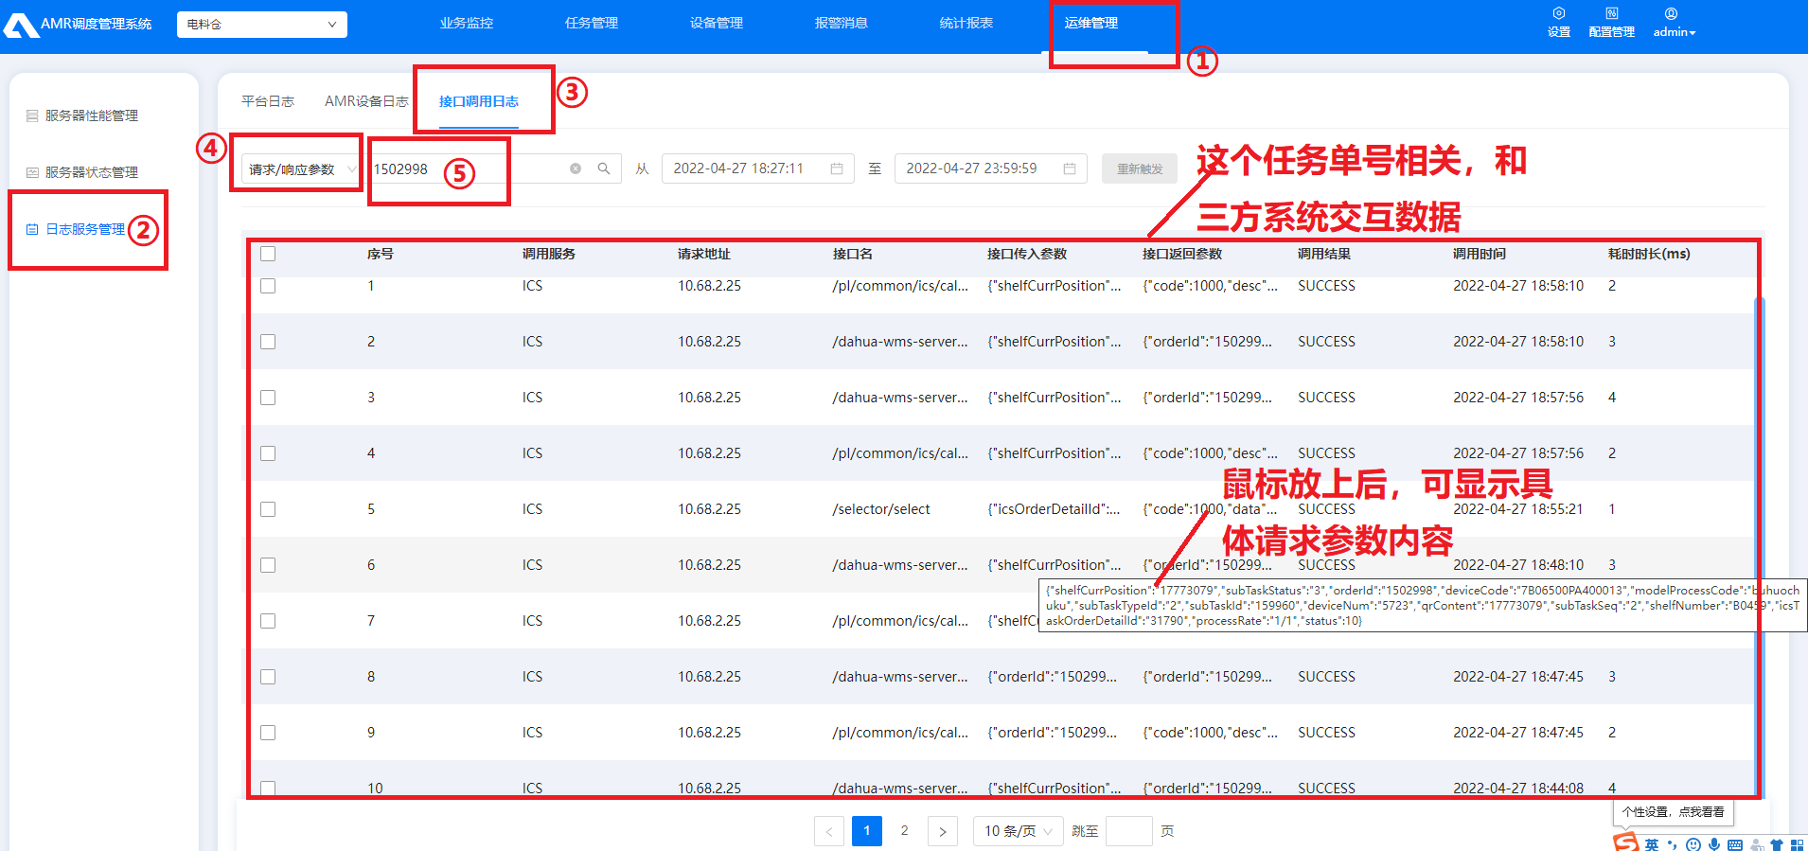
图3-2-7：任务状态上报日志示例2

3.3主动上报给三方AGV设备状态
- 客户需要设备状态数据时，需要根据接口协议进行开发，开发完成后将url提供给RCS技术人员。技术人员拿到url时，需要先测试客户IP端口地址和RCS服务器之间的网络情况。接下来，在RCS客户端。配置管理>三方服务管理中 配置上报设备状态给第三方。操作方式见下图3-3-1：
- 此类型的接口会间隔一定时间上报给客户系统，所以重试次数配置为0即可。
- 每次上报的agv信息，为所有agv信息。如果agv状态数据太多，可以将重试间隔时间加长。
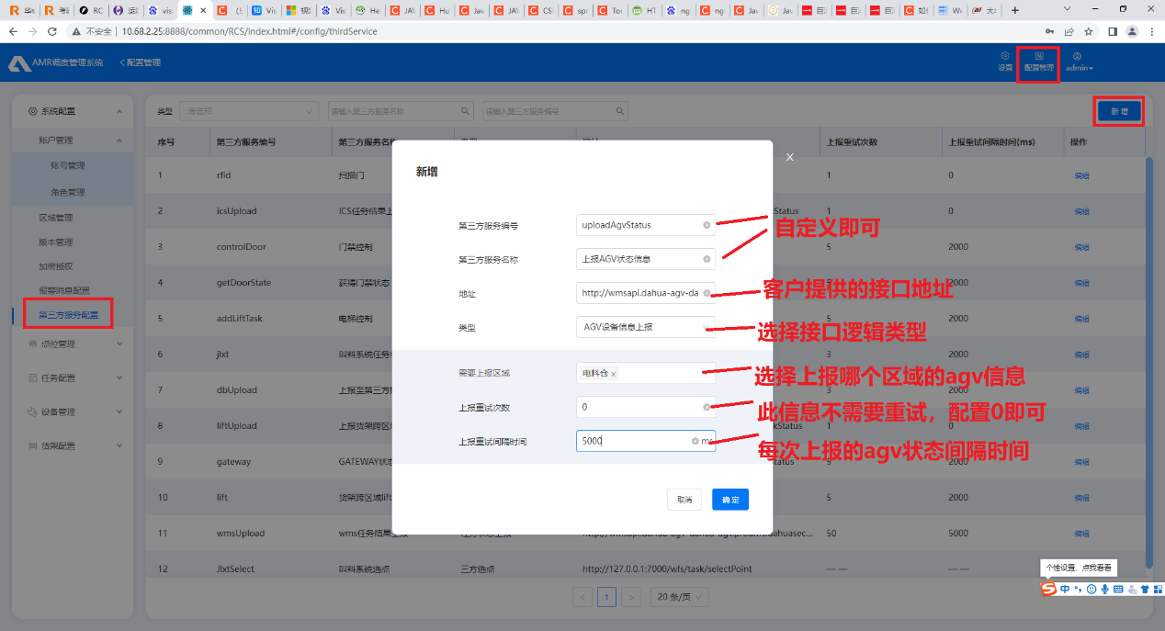
图3-3-1：主动上报设备状态给三方

3.4 任务中请求获取点位配置调试
RCS任务中请求三方系统获取任务点位俗称第三方选点，实现逻辑：
- RCS任务模版中，配置移动子任务的点位获取方式为场景选点的三方选点，并且选择客户提供的URL。
- 客户下发任务时，RCS系统自动忽略这个目标点。在需要去该点位时，请求客户系统返回任务点位。
- 客户系统未返回任务点位时，RCS每两秒请求客户系统一次。直至返回目标点后停止请求。
配置方式如下：
- 和客户技术人员沟通，拿到我们请求他们系统返回任务点位时请求的URL，首先按照下图3-4-1进行请求地址配置，将该数据录入RCS系统。
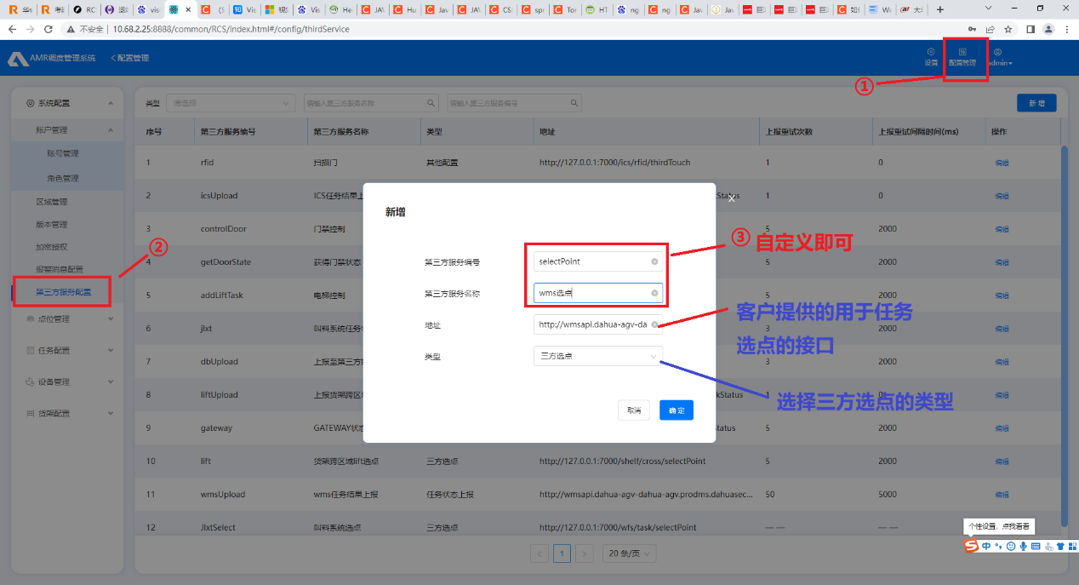
图3-4-1：任务中请求获取点位url配置
2. RCS任务模版子任务中，配置场景选点>三方选点接口。见下图3-4-2：
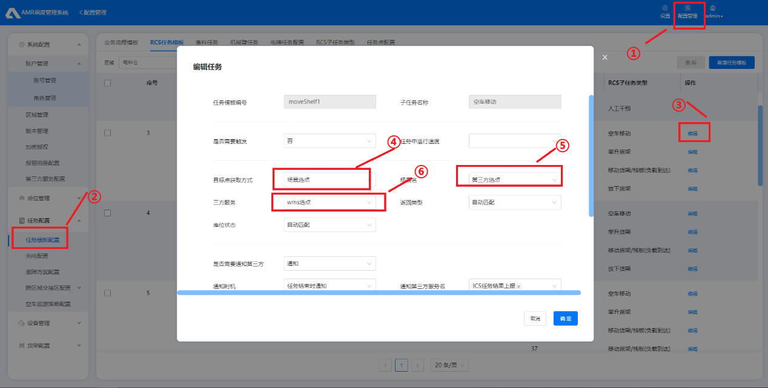
图3-4-2：任务中请求获取点位任务配置

3.5 报警消息上报客户系统调试
配置方式如下：
- 和客户技术人员沟通，客户提供接收报警消息的URL。
- 和客户沟通，客户需要的报警类型。
- 打开RCS客户端，按下图3-5-1进行如下配置：
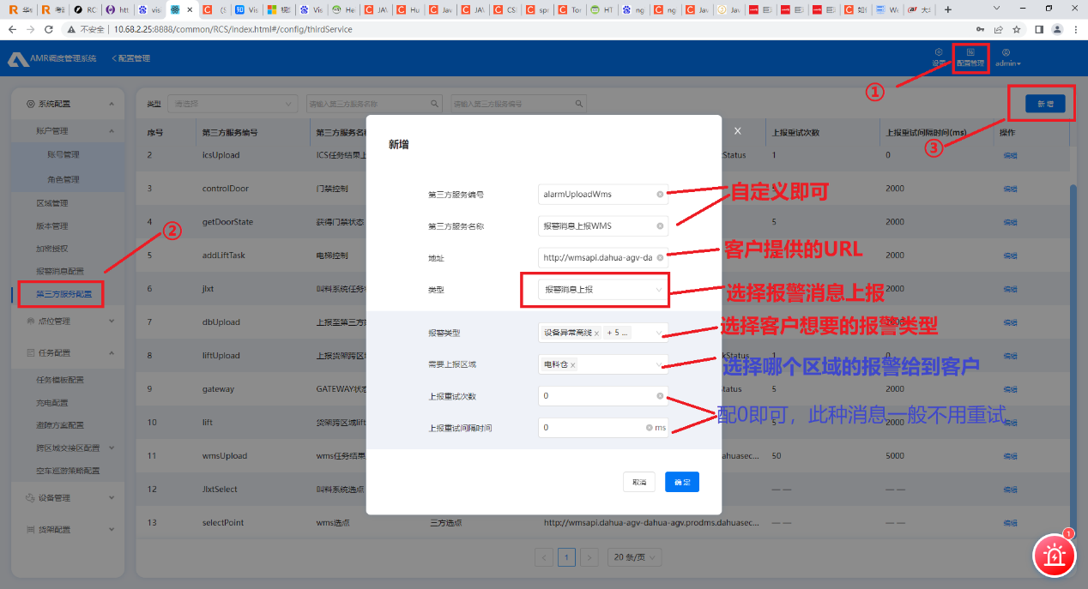
图3-5-1：报警消息上报给客户配置示例
- 查看ICS日志确认上报给客户报警消息的情况。操作如下图3-5-2，按大写的G进入文档末尾后，向上搜索。搜索内容见下图即为发送了报警给客户。
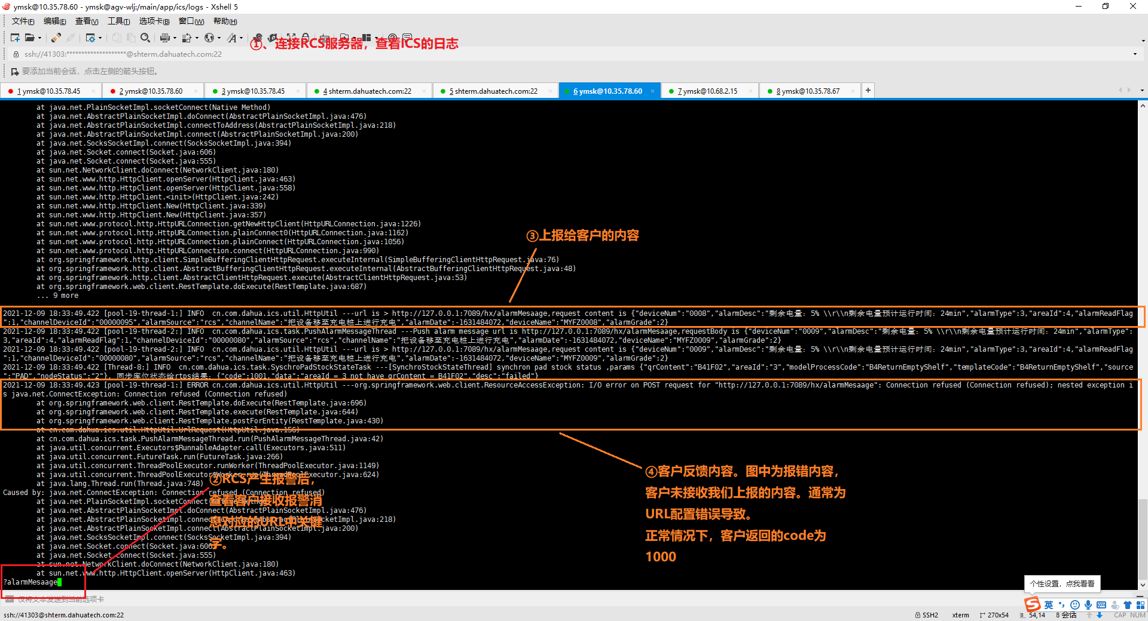
图3-5-2：报警消息上报给客户上报信息确认

3.6 货架位置上报客户系统调试
配置方式如下：
- 和客户技术人员沟通，客户提供接收货架位置的URL。按照下图3-6-1进行配置
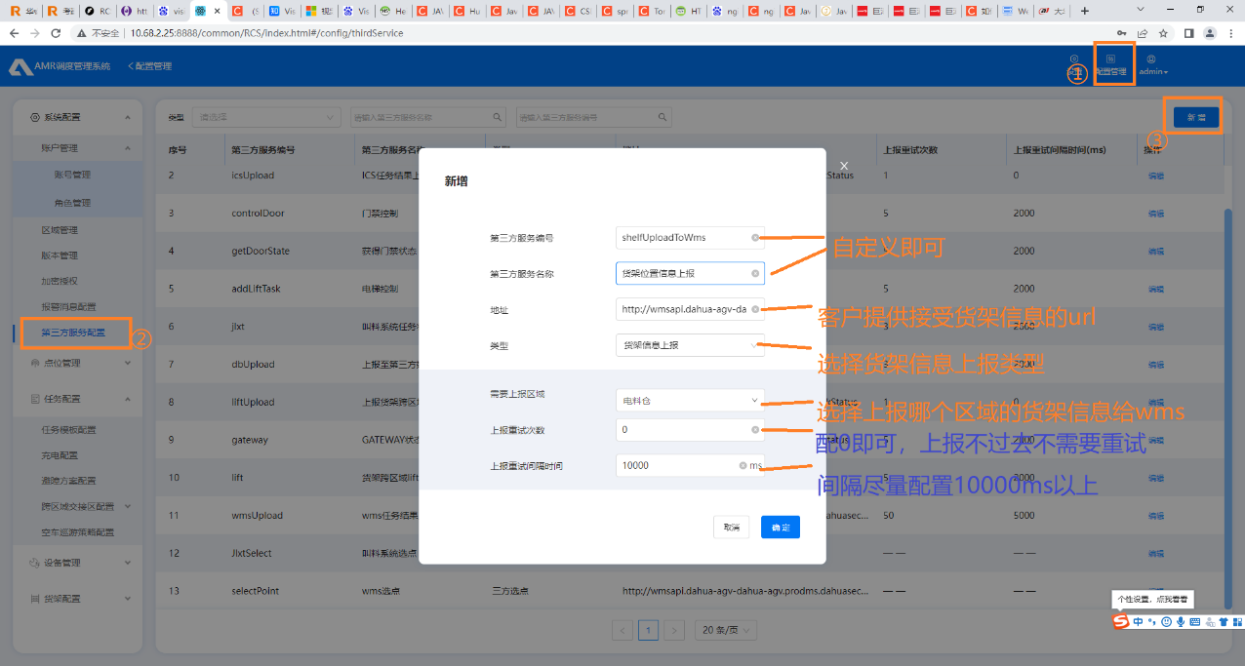
图3-6-1：货架位置上报给客户配置示例

